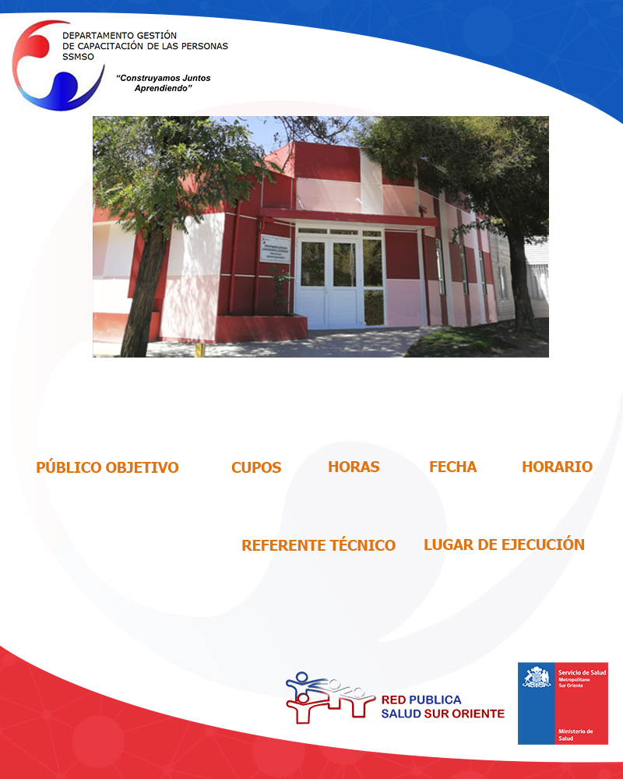

**INSCRIPCIONES CURSO PRESENCIAL**: Consultar cupos disponibles en la UCAP de tu establecimiento.

**Paula Azócar**

**pazocare@ssmso.cl**

**CURSO LENGUA DE SEÑAS**

**08:30 a 17:30 hrs.**

**18- 20- 25- 27 de Abril**

**22**

**Funcionarios del área clínica o atención directa de público.**

**40**

**Sala 1 Capacitación**